Dodatek č. 2 (911/00S/15) ke smlouvě o poskytnutí licence k software číslo smlouvy poskytovatele: 2011 -ZONER-MěÚ Aš číslo smlouvy uživatele: 962/00S/11
Smluvní strany
1 . | Město Aš
 | Se sídlem: | Kamenná 473/52, 352 01 Aš
 | zastoupené: | Mgr. Daliborem Blažkem, starostou města  00253901
 | DIČ. | CZ00253901
 | Bankovní spojení: | Česká spořitelna
 | Číslo účtu: | 27-782051389/0800
dále jen „Uživatel”
2. ZONER software,
Se sídlem: | Nové sady 18/583, 602 OO Brno
Zastoupená: | Ing. Milanem Behrem, předsedou představenstva 49437381
DIČ: | CZ49437381
Bankovní spojení: | Česká spořitelna, CBC Brno, Kounicova 4, 602 00 Brno
Číslo účtu: | 3520562/0800
společnost zapsaná v obchodním rejstříku vedeném Krajským soudem v Brně, oddíl B, vložka 5824.
dále jen „Poskytovatel”

Předmět dodatku
1 . Předmětem dodatku je aktualizace (upgrade a údržba) software Zoner Photo Studio, jehož licenci nabyl Uživatel na základě smlouvy o poskytnutí licence č. 2011-ZONER-MěÚ Aš (označení smlouvy Poskytovatele, dále jen „Smlouva”) ze dne 28.12.201 1, v platnosti ve znění pozdějšího dodatku č. 1 této smlouvy ze dne 14.1 1 2014.
- V rámci aktualizace licence se Poskytovatel zavazuje Uživateli poskytnut novou verzi 18 ve stejném rozsahu a struktuře, v jakém byla poskytnuta původní verze programu na základě Smlouvy. Nově poskytnutá aktualizace licence je poskytnuta Uživateli na dobu neurčitou.
- Součástí aktualizace licence jsou nové instalačních balíčky MSI v konfigurace instalace dostupné ze zákaznického on-line účtu (Zoner účet), zřízeného uživatelem a provozovaného Poskytovatelem.
- Aktualizace zahrnuje právo na bezplatnou instalaci veškerých veřejné dostupných oprav a doplnění v rámci dodané vývojové verze software (tzv. „update”). Poskytovatel je povinen Uživatele o update software bez zbytečného prodlení informovat a umožnit mu stažení a užívání takového update software např. prostřednictvím webových stránek poskytovatele.
- Licence dle tohoto dodatku Smlouvy nezahrnuje další povýšení (tzv. „upgrade”) na budoucí vývojové verze software.
- Součástí plnění tohoto dodatku smlouvy jsou dodávky licenčních klíčů, příslušných licenčních osvědčení a všech dokladů a dokumentace, které se vztahují k software a licencím poskytnutým dle této smlouvy. Dokumentaci je Poskytovatel povinen poskytnout Uživateli v elektronické formě.
- Součástí plnění není instalace software u Uživatele.
- Uživatel se zavazuje zaplatit Poskytovateli za poskytnuté plnění sjednanou cenu dle čl. Il. odst. 1. tohoto dodatku Smlouvy.
- Licence a vlastnické právo ke hmotným nosičům software a veškerému dalšímu věcnému příslušenství software uživatel nabude okamžikem převzetí software (jeho hmotných nosičů) a jeho dalšího věcného příslušenství uživatelem v místě dodání.
- Smluvní strany prohlašují, že předmět smlouvy není plněním nemožným a že smlouvu uzavřely po pečlivém zvážení všech možných důsledků.
1 1 . Uživatel není povinen aktualizaci licence využít.
Cena
1 . Uživatel se zavazuje zaplatit Poskytovateli za předmět plnění dle tohoto dodatku Smlouvy celkovou cenu ve výši 35 957 Kč bez DPH (slovy třicet pět tisíc devět set padesát sedm korun českých bez daně z přidané hodnoty). V ceně jsou zahrnuty veškeré náklady Poskytovatele spojené se splněním jeho závazku z tohoto dodatku smlouvy.
- Poskytovatel odpovídá za to, že sazba daně z přidané hodnoty (DPH) bude stanovena v souladu s platnými právními předpisy.
- Celková cena (bez DPH) uvedená v odst. 1. tohoto článku je dohodnuta jako cena nejvýše přípustná a není možno ji překročit. Tato cena platí po celou dobu platnosti této smlouvy.
- Rozsah licence dané smlouvou 201 1 -ZONER-MěÚ Aš (962/00S/11) může být dodatečně rozšířen pouze na základě písemného dodatku k této smlouvě. Cena za rozšíření licence bude uživateli účtována dle podmínek sjednaných formou dalšího dodatku.

Lhůta plnění a platební podmínky
1 . Poskytovatel je povinen dodat uživateli software v kompletním rozsahu dle této smlouvy elektronickou cestou, případně na datových nosičích, zejména včetně licenčních klíčů, příslušných licenčních osvědčení, dokumentace a dokladů, které se k software a licencím vztahují, a to nejpozději do 10 kalendářních dnů od data podepsání tohoto dodatku smlouvy oběma smluvními stranami.
- Zálohy na platby nejsou sjednány.
- Celková cena za plnění tohoto dodatku Smlouvy bude uhrazena na účet Poskytovatele uvedený v záhlaví. Pro úhradu smluvní ceny bude vystaven daňové doklad s náležitostmi dle S 28 zákona č. 235/2004 Sb. o dani z přidané hodnoty, ve znění pozdějších předpisů (dále jen „faktury'). Datem zdanitelného plnění bude den vystavení faktury. Poskytovatel je oprávněn vystavit fakturu za první část plnění bezprostředně po převzetí předmětu smlouvy uživatelem na základě předávacího protokolu dle bodu V. této smlouvy. Fakturu na druhou část plnění je poskytovatel oprávněn vystavit nejdříve v den realizace školení.
- Faktura bude doručena doporučenou poštou nebo osobně pověřenému zaměstnanci uživatele proti písemnému potvrzení, a to ve dvou vyhotoveních.
- Lhůta splatnosti faktury činí 30 kalendářních dnů ode dne jejího doručení uživateli. Stejná lhůta splatnosti platí i při placení jiných plateb (smluvních pokut, úroků z prodlení, náhrady škody apod.), a to od doručení výzvy k zaplacení těchto jiných plateb druhé smluvní straně.
- Nebude-li faktura obsahovat některou povinnou nebo dohodnutou náležitost nebo bude chybně vyúčtována platba dle odst. 2 výše nebo DPH, příp. bude obsahovat jiné nesprávné údaje, je uživatel oprávněn fakturu před uplynutím lhůty splatnosti bez zaplacení vrátit druhé smluvní straně k provedení opravy s vyznačením důvodu vrácení. Poskytovatel provede opravu vystavením nové faktury. V takovém případě začne běžet doba splatnosti faktury až doručením řádně opravené, resp. nové faktury uživateli.
- Smluvní strany se dohodly, že platba bude provedena na číslo účtu uvedené poskytovatelem na faktuře bez ohledu na číslo účtu uvedené v čl. l. smlouvy.
- Za den úhrady faktury bude považován den odepsání fakturované částky z účtu uživatele na účet poskytovatele uvedený v záhlaví této smlouvy.

Ostatní ustanovení
1 . Tento dodatek mění osobu oprávněnou jednat za Uživatele ve věcech Smlouvy:
Ing. Petr Maceják, vedoucí oddělení informatiky, e-mail: macejak.petr@muas.cz, tel.: 354 524 217 nebo
420 731 454 406
- Veškerá další ustanovení původní Smlouvy zůstávají beze změn.
- Tento dodatek je vyhotoven ve čtyřech stejnopisech s platností originálu podepsaných oprávněnými zástupci smluvních stran, přičemž Uživatel obdrží tři vyhotovení smlouvy a Poskytovatel jedno vyhotovení.

Město Aš ZONER software, a. s.
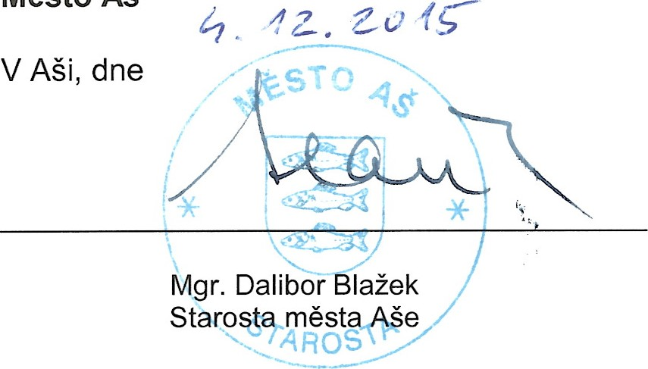
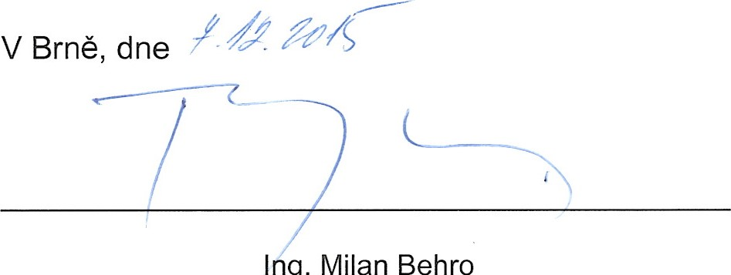I g. Milan Behro předseda představenstva ZONER software, a. s.
